ESTADO DO RIO GRANDE DO NORTE
CÂMARA MUNICIPAL DE SÃO JOÃO DO SABUGI

REQUERIMENTO Nº. 019/2020

Requeiro a V.Ex.ª, com base no artigo 154 do Regimento Interno e ouvido o plenário desta casa, que seja encaminhado oficio a CAERN, solicitando que a mesma continue com a tubulação que passa água da lavagem dos filtros, que passa na rua: Manoel Silvano de Medeiros até a travessa Manoel Marinheiro José de Lucena, com a divisa do Perímetro Urbano com o cercado de Devani Fernandes.

JUSTIFICATIVA EM PLENÁRIO

Sala das Sessões, em 27 de abril de 2020

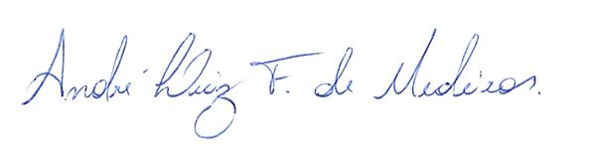

_________________________________________
JOÃO BATISTA GARCIA DE MEDEIROS
VEREADOR - AUTOR

